LUIS ANDRES NARVAEZ ENRIQUEZ

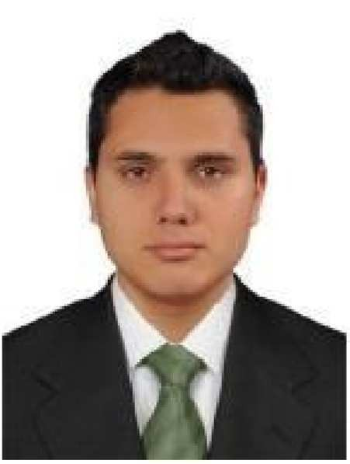





**Documento de Identidad**: 1.130.598.490 Expedida en Cali-Valle del Cauca

**Fecha Nacimiento:** 29 de Marzo de 1988 **Lugar de Nacimiento:** Pasto, Nariño **Estado Civil:** Soltero

**Dirección:** Calle 2ª N°2-04 Barrio Pucalpa 1

**Teléfonos:** 312 472 1567  - 313 714 2194

**Email:** [Andres88nar@hotmail.com](mailto:Andre88nar@hotmail.com) **Andres88nar**





Ingeniero Mecatrónico, encaminado al desarrollo de software capaz de diseñar, crear e implementar sistemas, programas o aplicaciones informáticas que satisfacen las necesidades. Mi experiencia se encamina al desarrollo de aplicaciones Backend generando soluciones en el diseño y creación de la arquitectura del software junto con su lógica de negocio.

Me he inclinado por el mundo apasionante de la programación obteniendo un amplio conocimiento en tecnologías de información TIC, encaminado hacia la programación de sistemas informáticos con el fin de controlar el funcionamiento interno de los ordenadores, tengo un conocimiento solido en el desarrollo de aplicaciones con programación phyton, c++, HTML, CCS y JavaScript. Pero mi potencial y experiencia se han encaminado a la programación java tanto Java SE, manejo de herencia, polimorfismo, interfaces y todo lo concurrente a la programación orientada a objetos como JEE, tengo conocimientos en tecnología de Enterprise java beans EJB´s desplegándolos en servidores como Web Logic, Glassfish, Wildfly y Apachache Tomcat, manejo de la api para la persistencia de base de datos JPA, los tipos de relaciones de mapeo con JPA, consultas con el API de criteria para las transacciones de JPQL con el fin de la construcción de consultas dinámicas. Integración con Servlets y JSP aplicando patrón MVC (modelo vista controlador). Conocimiento en la Integración con java server faces JSF y JEE usando la extensión de PrimeFaces, manejo de web servicies con JAX-WS y JAX-RS en JEE. WSDL y WADL para la descripción de un servicio web intercomunicación con web Services con SOAP y RESTFull. y manejo de seguridad con JAAS de JEE.

Dominio de la plataforma de desarrollo Github y TortoiseSVN para la gestión de proyectos y versiones e integración con IDE Netbeants, Eclipse y Spring tool siute.

Conocimiento en la gestión de base de datos relacionales con SQL y Mysql, encaminadas a modelos relacionales, conociendo los conceptos y métodos basado en las dependencias entre atributos, más conocido como normalización de una base de datos con el fin de optimizar, evitando la pérdida y redundancia de la información. Conocimiento de los tres tipos de lenguaje sql, Data Definition Language DDL, Data Manupulation Language DML y Data Controles Language DCL, mi experiencia con databases están en el entorno de Mysql y PLSQL de Oracle obtenido un conocimiento sobresaliente en la manipulación de los entornos MySQL Workbench y Oracle SQL Developer.

También tengo un manejo con motores de bases de datos NoSql como mongoDb y [Elasticsearch](https://www.elastic.co/elasticsearch/).

Manejo del framework de Spring Boot para agilizar la configuración y creación de aplicaciones web, con su respectivo manejo de dependencias, he manejado proyectos tanto en Maven como Gradle, e implementaciones para la persistencia de bases de datos como JPA, Hibérnate, Mybatis. Documentación de Api mediante Swagger

Me apasiona la inteligencia artificial, me encuentro estudiando de maneja pasatiempo sobre el aprendizaje de máquinas automático y aprendizaje profundo (*machine learning and Deep learning*), los cuales se desarrollan en una naturaleza del lenguaje de programación Python, aprendiendo a manejar librerías como TensorFlow y Scikit-learning para el entrenamiento de redes neuronales con aprendizaje supervisado, no supervisado y reforzado.

He realizado una aplicación de escritorio POS desarrollada en java la cual estoy comercializando con el fin de ayudar a pequeñas y medianas empresa con el fin facilitar el control de facturación, compras, trazabilidad de artículos, inventario y control de nómina. La cual me ha ayudado a desarrollar mi conocimiento en java y sus respectivos framewords.



**Posgrado:** Universidad de Nariño Maestría en Docencia Universitario 2019 – pendiente

**Pregrado:** Universidad Autónoma de Occidente.

Ingeniería Mecatrónica. 31-Julio-2013

**Estudios Secundarios:** Colegio San Felipe Neri- Pasto (Nariño)

Bachiller Académico. 1996-2005.

**Estudios Primarios:** Colegio San Felipe Neri- Pasto (Nariño).

1990 – 1995



**CURSOS Y LIBROS**

* **Certificado Scrum Foundation Professional Certificate SFPC**
* **JAVA Curso práctico de formación:** para la preparación del examen de certificación Java SE Programmer I: IZO-808 - libro
* **JAVA A FONDO: Curso de programación –** actualizado a java 8 / incluye introducción a Hibernate y Sping. - libro
* **Gestion de bases de datos con SQL:** curso prácticode cero a diez con Mysql y Access - libro
* **Aprendiendo java JEE con apache Netbeans y Glassfish:** curso en el cual se desarrolla en el ambiente de creación de aplicaciones empresariales con java EE (Jakarta EE) con Apache Netbeans, Maven, Glassfist y creación de aplicaciones Web Services. – Udemy
* **Universidad Spring:** Spring Framework y Spring Boot - Aprende desde Cero hasta Experto el framework más popular de Java, Spring Framework con Spring Boot. (**Proceso 50%**) - Udemy
* **JPA Avanzado:** Uso profesional de JPA con Hibernate - Udemy
* **Desarrollo con Java Frameworks: Strucs, Spring y Hibernate:** aprende a crear aplicaciones Web dinámicas y empresariales utilizando los frameworks de Structs, Hibernate, Spring y JSF (**Proceso 15%**). - Udemy
* **Microservicios Open API y swagger con spring boot y Docker:** aprende a trabajar con microservicios, APIs, OpenAPI, Rest, SWagger y Dockerizar servicios de manera profesional (**Proceso 26%)**. - Udemy
* **Test Unitario con JUnit y Mockito en Spring Java 8:** Domina las pruebas unitarias en java con spring boot de forma practica y proyectos reales con Junit 5 - Mockito **(Proceso 36%) -** Udemy
* **Agilismo con SCRUM para certificarse en MUY poco tiempo:** Curso para que puedas certificarte muy rápido.
* **Angular:** de cero a experto - Componentes, directivas, servicios, mapas, gráficas, JWT, autenticación, despliegues, mongo, Git, GitHub y mucho más **(Proceso 2%) –** Udemy
* [**FullStack con Spring Boot Java 8 y Angular 9 Typescript 2022**](https://www.udemy.com/course/dev-fullstack-con-springboot-java-8-y-angular-9-typescript/)**:** Domina Java 8 (Test unitario con junit y mockito) con Spring Boot (jpa-hibernate) y TypeScript con Angular(material ui) más **(Proceso 1%) –** Udemy





* Angie Enríquez Muñoz

Enfermera Auditora – Clínica Fundación Valle de Lili Servicios de salud

Cel.: 3128980570 - Cali (Valle de Cauca)

* Silvio Cabrera Segovia

Cuerpo Investigativo del C.T.I

Cel.: 3217640965 – Pasto (Nariño).

* Ruth Mery Guancha

Administradora financiera el placer Ltd.

3113416055 – 3217776858 Pasto (Nariño)

* Ruth Marlene Enríquez Muños

Administradora Propietaria Distribuciones Silmar

3137142194 – Pasto (Nariño).



**EXPERIENCIA** **LABORAL**

* **Contact & Business It LTDA – Periferia IT Group**

**CARGO:** Desarrollador Sénior - Consultor.

**FUNCIONES:** Ingeniero de desarrollo de aplicaciones en la capa lógica de negocio en donde implemento mediante la tecnología java y herramientas framework Spring boot para realizar historias de usuario asignadas a mantener y escalar la pasarela de pago del grupo ATH aval pay center del grupo empresarial bancario GRUPO AVAL. Plataforma encarda de generar convenio de pagos entre distintas empresas y dicha pasarela de pago mediante el acuerdo de pago PSE.

**1/DIC./2021 - Actualidad**

* **INSOFTAR S.A.S**

**CARGO:** Desarrollador Semi Senior.

**FUNCIONES:** Encargado de desarrollar software del lado del servido, creando lasreglas de negocio, la lógica para hacer que un sistema web funcione correctamente mediante el lenguaje de programación java, con la ayuda de stating de spring boot para facilitar la configuración y programación de dichas aplicaciones, entregando artefactos para el despliegue de calidad, usando pruebas unitarias con JUnit y Mock. Y la validación estándar de código mediante SonarLint y SonarQube, desplegando los artefactos en contenedores Docker a la nube de Amazon Wed Services.

En la celula de trabajo asignada me encargaba de mantener la platafromar web encaminada al servicio backend con java de Seguros Bolivar

# 1/Sep./2021 hasta 09/ Dic. /2021

Yeily Saramiento Acuña.

Coordinadora Administrativa y RRHH

Cel.: 316 479 7778

* **STEFANINI SYSMAN SAS**

**CARGO:** Desarrollo de software Pleno

**FUNCIONES:** Ingeniero de desarrollo mediante lenguaje java, con el uso de framework Spring boot, encargado principalmente de solucionar incidencias de la plataforma Sysman, aplicación encargada de dar soluciones digitales a entidades gubernamentales.

Prácticamente tenía la labor de solucionar las peticiones en los procesos administrativos que Sysman ofrece a las entidades gubernamentales mediante su equipo encargado de notificar y dar reporte a la funcionalidad de la plataforma web, garantizando su buen funcionamiento según los requerimientos y lineamientos de la empresa.

Resaltado que la plataforma es estructurada en lenguaje java mediante JEE como backend, y la capa de presentación mediante la tecnología de java server faces JSF, desarrollando micro servicios para su funcionalidad.

# 1/Nov./2020 hasta 31/ Ago. /2021

Gloria Marcela Puerto.

Gestor de talento humano

7581420 - 7853802

* **LATINBIOMED**

**CARGO:** Desarrollo de software backend.

**FUNCIONES:** Diseñar, controlar y ejecutar proyectos de automación, integrando tecnologías de software y hardware con el fin generar facilidades en el proceso de atención hospitalaria en las distintas clínicas de la ciudad de pasto. El proyecto mas destacado es el diseño de un sistema de automatización para la dispensación de medicamentos el cual se encuentra en proceso de construcción, siendo mi gran aporte en la elaboración de todo el sistema electrónico y programación para el funcionamiento del proyecto.

Estuve encargado de realizar el software en plataforma java JEE para la gestión y funcionamiento del proyecto CERA, el cual se encarga de automatizar el proceso de dispensación de medicamento de forma automática. Donde se gestiona: la petición de los medicamentos, disponibilidad, trazabilidad, y manejo de la maquina automática de dispensación mediante lógica “Maquina de Estados**”**

La aplicación fue desarrollada en el entorno empresarial usando Java Enterprise Edition usando el método de diseño MVC (modelo vista controlador) dividiendo la aplicación en tres capas (cliente, servicios y datos) usando los framework´s JPA como medio para la persistencia de datos. Usando pool de conexiones para para la concurrencia de conexiones y escalabilidad de la Aplicacion.

A futuro se pensó en desarrollar la aplicación de cliente en versión web.

# 1/Sep./2019 hasta 30/ Nov. /2020

**JEFE INMEDIATO:** Julián Villa.

Representante legal

312 740 1311

* **HEINSONHN BUSINESS TECHNOLOGY**

**CARGO:** Ingeniero de desarrollo junior Advance

**FUNCIONES:** Encargado del desarrollo e implementación de una api con el fin de llevar la trazabilidad de las transacciones que deben reportar las empresas Administradoras de Fondos de Pensiones **AFP´s**, hacia El Sistema de Afiliación Transaccional **SAT,** siendo una api intermediaria asincrónica con el fin de validar, registras y notificar las distintos reportes que las AFP deben notificar.

La api que se desarrolló con buenas prácticas de desarrollo, siendo una aplicación escalable, interoperable y portable, usando capa de datos, capa de aplicación y capa de presentación con el manejo de la metodología Objetos de Acceso a Datos **DAO**, Objetos de Trasferencia de Datos **DTO**, Facade. Con el fin de llevar mayor operatividad en la aplicación.

# 15/Enero/2018 Hasta 30/Ago./2019

# JEFE INMEDIATO: Néstor Alejandro Salgado Arias

# PBX 917-2172

* **DEPÓSITO DE MADERAS SAN ANDRÉS**

**CARGO:** Desarrollo de software backend.

**FUNCIONES:** Encargado de desarrollar una aplicación de escritorio Pont of Service (POS) realizada en el lenguaje java SE, la cual se encargue de controlar, manejar la facturación de venta y facilitar su impresión mediante tickets, con el fin de llevar con claridad de manera efectiva y confiable las ventas del día, el cierre de caja, las facturas que generen pendientes como abonos, pendientes por entregar y por cancela.

La aplicación abarca el manejo de inventario, llevando un registro claro y trazabilidad de los productos que ingresan, que salen y que son devueltos, generando un archivo mensual o quincenal para su posterior control en campo. También genere archivos PDF para el control de procesos administrativos.

# 15/julio/2018 Hasta 15/Ago./2019

**JEFE INMEDIATO:** Humberto Achicanoy. Representante legal

3176705647.

* **UNIÓN TEMPORAL DESARROLLO VIAL VALLE DEL CAUCA Y CAUCA**

**CARGO:** Ingeniero de control de equipos

**FUNCIONES:** Diseñar planes y programas de mantenimiento para la prevención y corrección de fallas en los sistemas eléctricos y electrónicos para garantizar el constante funcionamiento y fiscalización de las estaciones de peajes, de pesaje y todos los elementos eléctricos y electrónicos que comprende la malla vial del cauca. Diagnosticar las necesidades y requerimientos normativos conforme al reglamento técnico de instalaciones eléctricas contemplado por la norma **RETIE** emitido por el ministerio de mina y energía. Garantizar el buen funcionamiento y mantener actualizada la infraestructura eléctrica y electrónica basándose en la normatividad vigente.

Gestionar mediante estudios la actualización tecnológica orientada a mantener el buen funcionamiento de la infraestructura eléctrica y de sistemas garantizando la adquisición de equipos que satisfagan las necesidades técnicas y que cumplan con los requerimientos de la infraestructura.

Programas y ejecutar adecuadamente los planes de mantenimiento preventivo, predictivo y correctivo de los sistemas eléctricos y electrónicos en las instalaciones. Vigilar el cumplimiento de requerimientos en contrataciones de proyectos enfocados en la modernización de infraestructura.

**14/Sep./2015 Hasta 30/Ene/2017 JEFE INMEDIATO**: Ing. Lorena Ramírez Muños. Coordinadora de Mantenimiento

304 345 4738 – 317 501 0869

# CORRIENTE ALTERNA S.A.S.

**CARGO:** Ingeniero de control e instrumentación.

Corriente alterna es una empresa contratista de la petrolera Gran tierra Energy Colombia Ltd, encaminada a generar facilidades en las actividades de los campos de exploración y desarrollo de la empresa.

Básicamente se encarga del diseño de cargas energéticas, Instalación de transformadores de alta tensión, diseño y elaboración de banco ductos, cableado e Instalación de motores y bombas eléctricas. También tiene como labor la automatización de procesos e Instalación de sistemas de seguridad.

**FUNCIONES:** Coordinar y supervisar de manera permanente la ejecución de las labores del proyecto asignado asegurándose que se desarrollen con forme a normas técnicas, de seguridad, calidad y cumplimiento de los requisitos establecidos. Garantizando la disponibilidad de los recursos que permitan su normal desarrollo.

Supervisar y controlar la instalación de los tableros de sistemas eléctricos y electrónicos encaminados al control de procesos industriales en los proyectos asignados. Realizar la programación de los sistemas programables, generalmente plc´s siemens s7-1200 y allen bradley. Cableado e instalación eléctrica de maquinaria que use sistemas de control lógico.

Alto conocimiento y manejo de elementos de instrumentación en campo petrolero para sistemas de control. Calcular el rango de operación y calibración, diagnosticar fallas e implementar soluciones para los diferentes sistemas de medición y control, con el propósito de mejorar la eficiencia de los procesos industriales. Manejo de instrumentos de medición como trasmisores de presión, caudal, onda guiada, trasmisores de radar.

Manejo de elementos actuadores rotor k neumáticos, eléctricos, hidráulicos. Para el control del flujo en líneas de crudo. Construcción y configuración de redes de comunicaciones alámbricas e inalámbricas y mantenimiento de datacenter.

Programación de sistemas scada para la fiscalización de variables y procesos altamente críticos en el campo petrolero como bombas de inyección de agua, niveles de crudo en tanques, unifilar de sistemas eléctricos de alta y media tensión, entre otros.

# 8/Mayo/2014 Hasta 30/Jun/2015

**JEFE INMEDIATO:** Ing. José Antonio ascos. Director de Proyectos

3112085571

* **INGENIERO CIVIL HENRY SOTO GIL.**

**CARGO:** Asistente de montaje

**FUNCIONES:** Supervisar y controlar la instalación técnica en el cuarto de control o datacenter a los distintos puntos de la red mediante cableado horizontal, inspeccionar que los materiales e instalación usados en la red cumplan con todas las normas y características establecidas por el cliente garantizando el óptimo funcionamiento de la red de datos y telefonía. Configuración de redes LAN alámbricas e inalámbricas.

Supervisión de instalaciones en fibra óptica y su respectiva configuración garantizando la buena conectividad y comunicación entre nodos y su red. Conexión e instalación de radios inalámbricos para conectividad descentralizada.

Control de material para las diferentes instalaciones de los proyectos inspeccionando su buen uso, y supervisando a los colaboradores en instalación.

# 13/Feb/2011 Hasta 20/Abr/2013

**JEFE INMEDIATO**: Ing. Henry Soto Gil. Ingeniero Residente

316 633 0909 – 321 627 0708

**PARA EFECTOS LEGALES HAGO CONSTAR QUE LA INFORMACIÓN SUMINISTRADA EN LA PRESENTE HOJA DE VIDA ES TOTALMENTE CIERTA (C.S.T. Art. 62 Núm. 1º) Y PUEDE SER VERIFICADA EN SU TOTALIDAD**

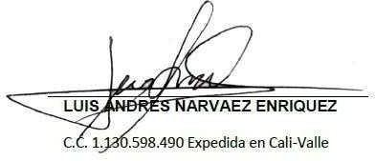





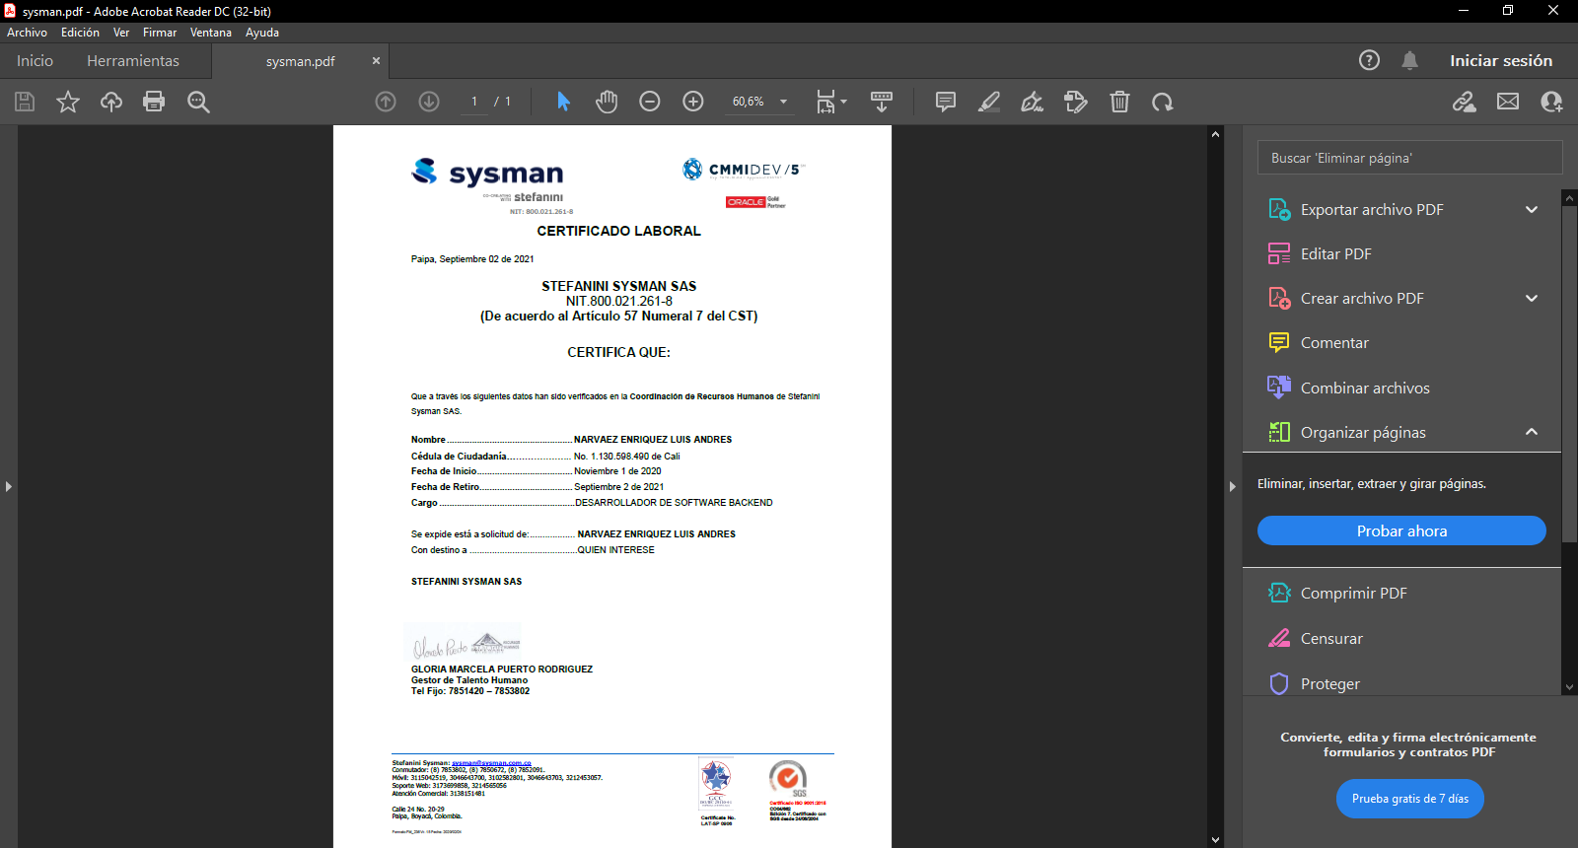

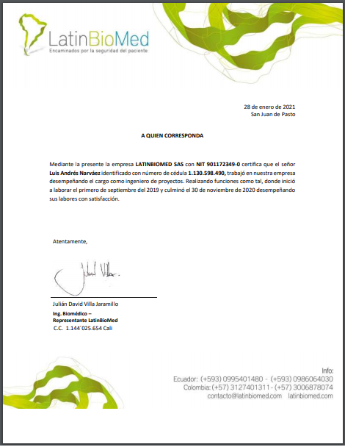

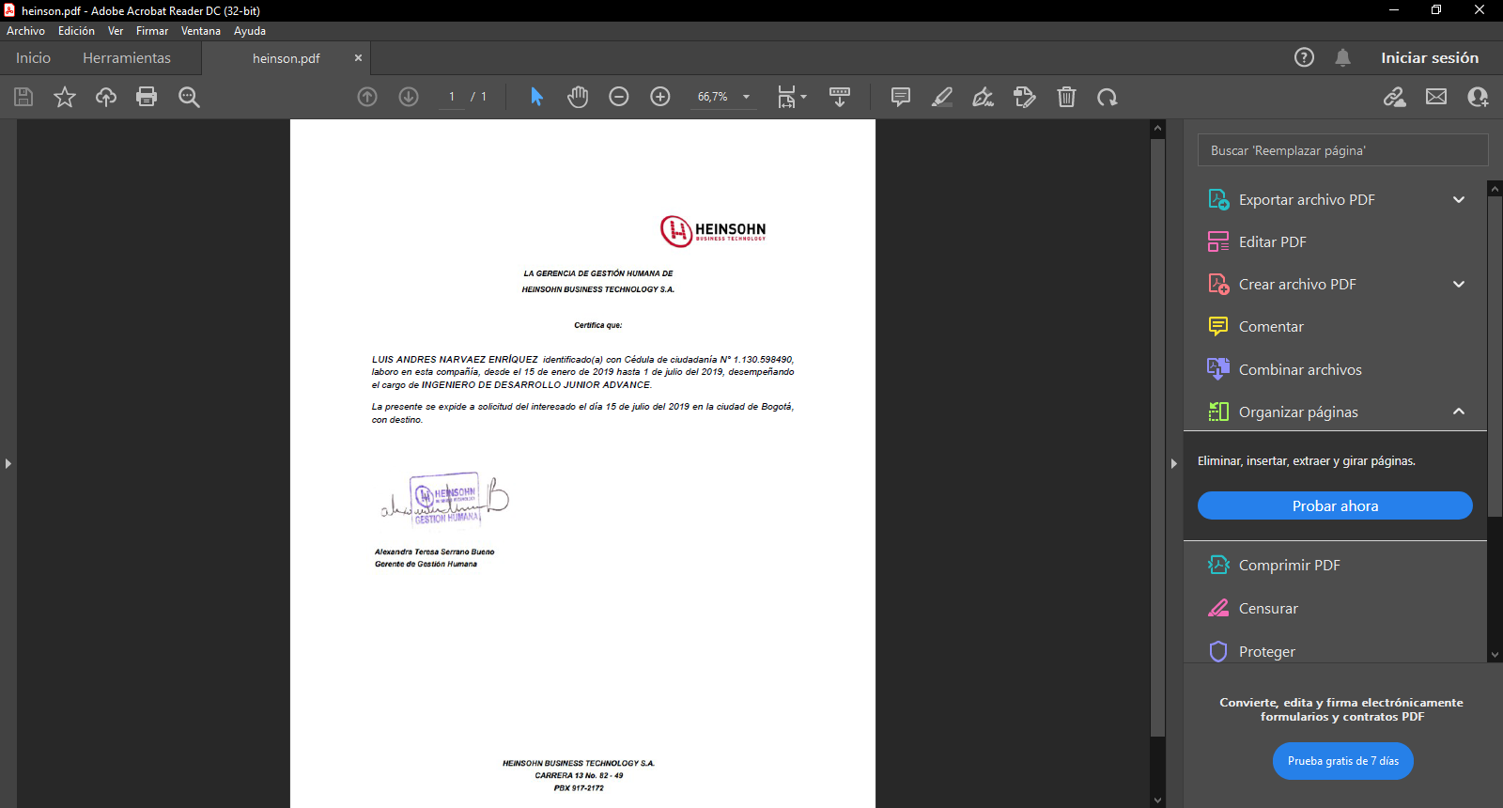

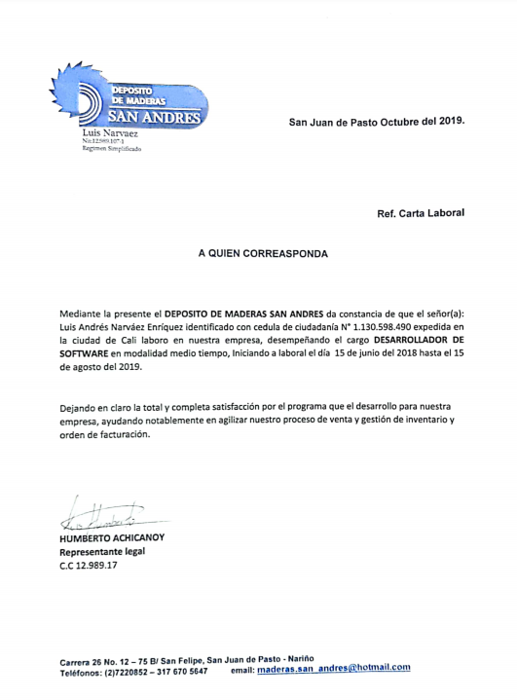

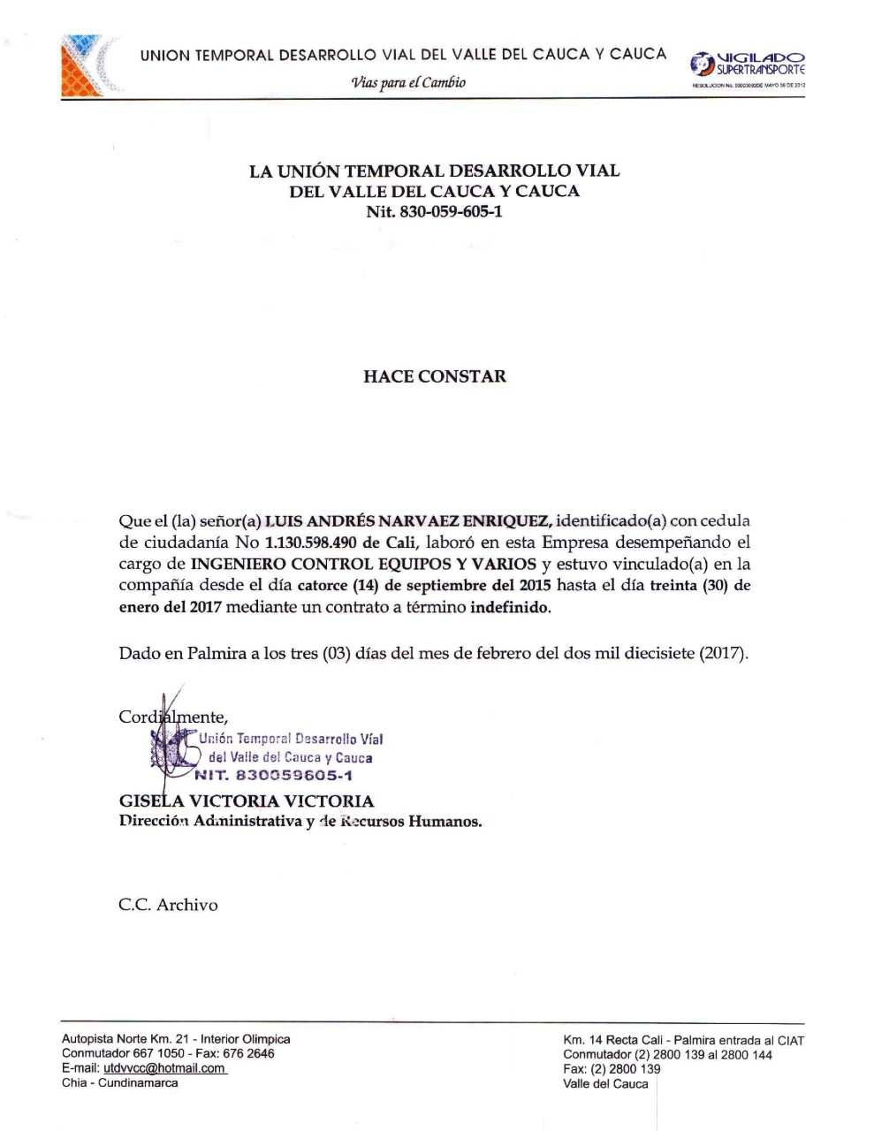

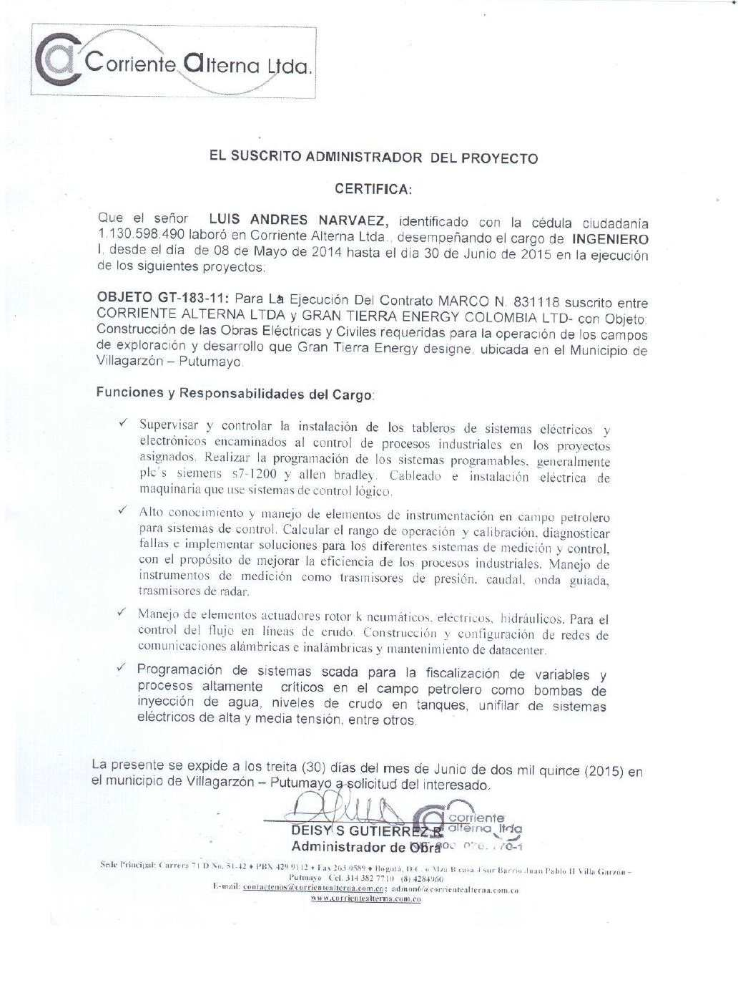







**ANEXOS**















